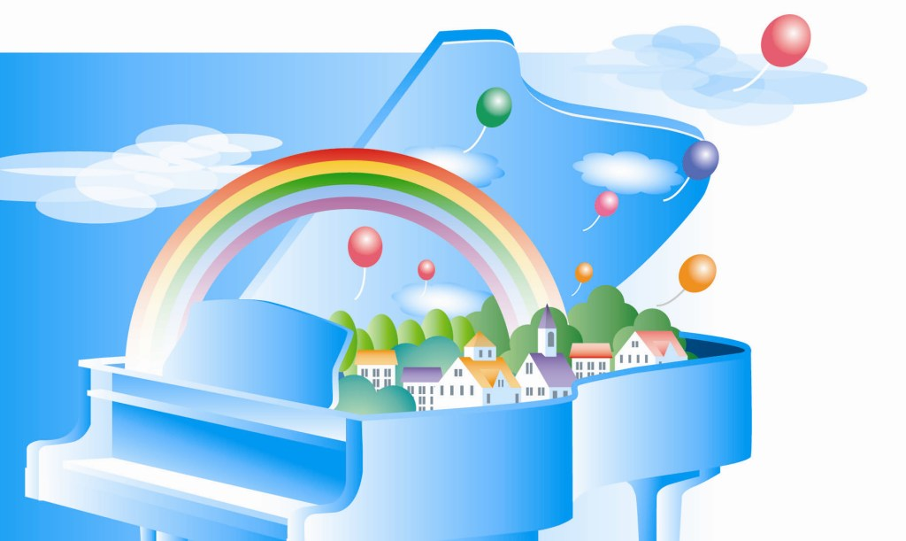

Консультация музыкального руководителя на тему:
Как же пробудить в ребёнке тягу к прекрасному?

Рабиндранат Тагор, известный индийский писатель-гуманист, в своё время заметил: «Развитие чувства прекрасного – неотъемлемое условие воспитания гармоничной личности». И что же? На дворе третье тысячелетие, эпоха всеобщей компьютеризации и высоких технологий, а это высказывание не утратило своей актуальности.

Двери в мир творчества открыты для всех.

Как и практически в каждом городе , в нашем посёлке есть Дворец детского творчества и школа искусств . Это очень радует, т.к. найти занятие по душе очень важно для ребёнка, и не только чтобы чем-то заполнить свободное время, но и для осознания собственных способностей..

Во дворец или школу искусств ребёнка лучше отвести в шесть лет и отдать в группу эстетического развития, где к примеру можно заниматься рисованием, декоративно-прикладным искусством, музыкой, танцами, художественным словом. Благодаря этому к семи годам дети способны выбрать любимое направление. В коллективе дети более успешно учатся общаться друг с другом и с преподавателями.

Многие уроки носят корректирующий характер. Например, пение в хоре полезно тем, у кого проблемы с дикцией и болезни органов дыхания. Благодаря танцам дети начинают правильно ходить, не сутулятся. Рукоделие развивает мелкую моторику (напрямую связанную с работой мозга), усидчивость, аккуратность, фантазию. Рисование побуждает пристально вглядываться в окружающее, экспериментировать с цветом, позволяет отразить в рисунке то, что накопилось в душе.

А может в музыкалку?

Если вы всё таки остановили свой выбор на музыкальной школе, то следующие строки могут быть вам полезны.

Музыкальные школы приглашают детей с шести лет.
В отличие от студий при дворцах творчества они имеют право выдавать выпускникам свидетельства государственного образца, что позволяет продолжать музыкальное образование в вузе. Возможно, это вам кажется не особо значимым, но в будущем для ребёнка может иметь огромное значение.

Учиться в такой школе нужно семь лет (по три-четыре дня в неделю). Здесь будут и занятия на музыкальном инструменте, сольфеджио, музыкальная литература, хор, но и дневник с оценками и домашние задания. Старейшие музыкальные школы находятся в центре. Туда берут практически всех желающих. На окраинах города музыкальных школ меньше, поэтому там может быть конкурс. Но такое явление редкость.

На прослушивании у будущего музыканта проверят музыкальный слух, память, чувство ритма.

Воспитанники музыкальных школ много выступают не только на концертных площадках, но и например, в центрах социального обслуживания для престарелых и одиноких. Ребята понимают, какое они могут доставлять людям наслаждение. Это очень важно, чтобы ребёнок осознал, что он не осваивает ремесло, а занимается искусством, которое трогает сердца.

Придётся покупать пианино, так как ученик музыкальной школы обязан каждый день по часу играть на инструменте дома. Следует с малых лет приучить ребёнка к мысли, что если сегодня он не открыл крышку инструмента или не достал его из чехла, то он отброшен на несколько дней назад.

В добрый путь!

